DOI: https://doi.org/10.36910/6775-2524-0560-2025-61-40
УДК 004.415.2
Самчук Людмила Михайлівна, к.т.н, доцент
https://orcid.org/0000-0003-2516-045X
Повстяна Юлія Славомирівна, к.т.н, доцент
https://orcid.org/0000-0001-5426-4157
Луцький національний технічний університет, м. Луцьк, Україна

ФОРМАЛІЗАЦІЯ ФУНКЦІОНАЛЬНИХ І СТРУКТУРНИХ ХАРАКТЕРИСТИК МОБІЛЬНОГО TO-DO ДОДАТКА ЗАСОБАМИ UML

Самчук Л. М., Повстяна Ю. С. Формалізація функціональних і структурних характеристик мобільного To-Do додатка засобами UML. У даній роботі представлено мобільний To-Do додаток за допомогою засобів уніфікованої мови моделювання UML. Основна мета роботи полягає у тому, щоб показати, як за допомогою UML-діаграм можна детально описати функціональність, структуру та поведінку програмної системи ще до її створення. Об’єктом моделювання обрано To-Do додаток, оскільки він є актуальним інструментом для планування завдань та організації особистого часу. Побудовано ключові UML-діаграми, включаючи діаграму варіантів використання, діаграму класів, діаграму активностей та діаграму послідовностей. Кожна з діаграм відображає певний аспект функціональності додатка, взаємодію користувача з інтерфейсом, а також внутрішню логіку взаємозв’язків між об’єктами. Особлива увага приділяється відображенню CRUD-операцій та можливості інтеграції з календарями. Результати роботи підтверджують доцільність використання UML як ефективного засобу для моделювання інформаційних систем у сфері мобільної розробки. Побудовані діаграми дозволили сформувати чітке уявлення про систему ще до початку програмування, що знизило ризики помилок та підвищило якість кінцевого продукту. Отримані напрацювання можуть бути застосовані в освітньому процесі, а також може бути використана, як база для подальших досліджень у сфері проєктування мобільних додатків.
Ключові слова: UML-діаграми, мобільний додаток, To-Do, діаграма випадків використання, діаграма класів, діаграма послідовності, діаграма діяльності, інформаційна система.

Samchuk L., Povstyana Yu. Formalization of functional and structural characteristics of the mobile To-Do application by UML means. This work presents a mobile To-Do application using the tools of the unified UML modeling language. The main goal of the work is to show how UML diagrams can be used to describe in detail the functionality, structure and behavior of a software system even before its creation. The To-Do application was chosen as the object of modeling, as it is a relevant tool for planning tasks and organizing personal time. Key UML diagrams are constructed, including a use case diagram, a class diagram, an activity diagram, and a sequence diagram. Each of the diagrams displays a specific aspect of the application's functionality, user-interface interaction, as well as the internal logic of interconnections between objects. Special attention is paid to the display of CRUD operations and the possibility of integration with calendars. The results of the work confirm the expediency of using UML as an effective tool for modeling information systems in the field of mobile development. The constructed diagrams made it possible to form a clear idea of the system even before the start of programming, which reduced the risks of errors and increased the quality of the final product. The obtained developments can be applied in the educational process, as well as serve as a basis for further research in the field of mobile application design.
Keywords: UML diagrams, mobile application, To-Do, use case diagram, class diagram, sequence diagram, activity diagram, information system.

Постановка наукової проблеми: Сучасні мобільні додатки для управління завданнями (To-Do додатки) набули широкого поширення завдяки здатності підвищувати продуктивність користувачів та оптимізувати процеси планування. Водночас, зростання функціональних вимог і складності взаємодії між компонентами системи ускладнює їх розробку, що вимагає застосування формалізованих підходів до моделювання. Відсутність чіткої структури опису функціональних і структурних характеристик системи призводить до неоднозначності у розумінні вимог та зростання ризику помилок на етапах проектування та впровадження.
Одним із ефективних інструментів формалізації складних програмних систем є UML (Unified Modeling Language), який дозволяє моделювати як поведінку системи, так і її архітектуру. Використання UML-діаграм, таких як діаграми прецедентів, активностей, класів та компонентів, забезпечує однозначне представлення функціональних сценаріїв та структурних взаємозв’язків. Це, у свою чергу, полегшує процес аналізу вимог, планування архітектури та координації командної роботи під час розробки мобільного додатку.
Таким чином, наукова проблема полягає у необхідності створення формалізованого опису функціональних та структурних характеристик мобільного To-Doдодатку засобами UML. Розв’язання цієї проблеми дозволяє підвищити ефективність процесу розробки, знизити ризик помилок, а також забезпечити можливість подальшої автоматизації проектування і тестування системи. Формалізація моделювання стає ключовим етапом науково обґрунтованої розробки сучасних мобільних додатків, що відповідають вимогам користувачів та стандартам програмної інженерії.
Аналіз досліджень. Авторі дослідження підтверджують [1], що UML-засоби залишаються ключовим інструментом формалізації архітектури й поведінки програмних систем, зокрема мобільних додатків. Систематичний огляд Shamsujjohaetal показує, що підходи Model-Driven Development (MDD) часто використовують UML-моделі як первинні артефакти для моделювання архітектури мобільних рішень, що сприяє повторному використанню, портативності та ранньому виявленню архітектурних проблем. Це підтверджує доцільність розгляду UML-діаграм як основи для формалізації To-Do додатка.
В роботі [2] практичні дослідження з model-based testing демонструють вигоди автоматичної генерації тестів із моделей. Fischeretal описують промисловий досвід застосування MBT до сімей мобільних застосунків, звітують про зниження ручної праці при тестуванні GUI-варіантів і підкреслюють виклики при адаптації моделей для продукт-ліній. Ці результати релевантні для сценаріїв нашої системи (різні сховища, інтеграції, налаштування нагадувань).
Автори роботи [3] при огляді практичних MDE/MDD-рішень показує, що останні фреймворки дозволяють використовувати UML, як джерело для автоматизованої генерації прототипів і часткового коду (AppCraft / Alwakeeletal, приклад MDD-фреймворку для мультиплатформних мобільних застосунків). Це підкреслює можливість інтеграції моделей зі стадією реалізації, що робить UML не тільки документацією, а активною частиною життєвого циклу ПЗ.
В роботі [4] висвітлено питання виконуваності та ранньої верифікації UML-моделей також активно досліджуються: Siewe&Ngounou пропонують підхід, що задає формальну семантику для activity-діаграм і дозволяє трансформувати їх для виконання та runtime-верифікації, що важливо для перевірки поведінки компонентів системи (наприклад, механізмів сповіщень, синхронізації хмарного/локального сховища). Застосування таких підходів дозволяє виявляти проєктні дефекти ще на стадії моделювання.
Автори роботи [5] використовували UML у програмній інженерії в цілому, вони підтверджують, що клас - та діаграми послідовності залишаються найпоширенішими і найбільш корисними для опису структури та поведінки програмних систем. Це підсилює аргумент статті щодо вибору набору діаграм (use-case, class, activity, sequence) для повної формалізації To-Do додатка.
В роботі [6] UML-моделі корисні як для дизайну, так і для автоматизації (MDD/MDE); з моделей можна генерувати тести (MBT) і навіть частково код; верифіковані UML-моделі підвищують надійність архітектурних рішень. Таке дослідження підкреслює її наукову релевантність і сучасність підходу до формалізації функціональних та структурних характеристик мобільного To-Do додатка.
Мета роботи. Полягає у формалізації функціональних та структурних характеристик мобільного To-Do додатку засобами UML з метою підвищення ефективності його проектування, забезпечення однозначного представлення вимог користувачів та створення науково обґрунтованої моделі, яка дозволяє оптимізувати процеси розробки та подальшої автоматизації тестування.
Викладення основного матеріалу. Мобільні додатки для керування завданнями стали важливою частиною цифрового простору, забезпечуючи користувачам зручні інструменти для планування, нагадувань та контролю виконання справ. Попри широкий вибір таких сервісів на ринку, існує потреба у більш адаптивних та гнучких рішеннях, які враховують специфіку різних ролей користувачів, надають можливості для взаємодії в межах команд та підтримують публікацію або спільне використання шаблонів завдань. Проєктування подібного застосунку вимагає чіткої формалізації функціональних вимог, яку ефективно забезпечує уніфікована мова моделювання UML.
На діаграмі випадків використання (рис.1), яка моделює функціональні можливості мобільного To-Do додатку та взаємодію між системою й зовнішніми учасниками або ж можна сказати акторами. Усього на діаграмі визначено п’ять акторів, кожен з яких виконує специфічну роль у межах системи: Користувач, Менеджер контенту, Система сповіщень, Хмарне сховище та Локальне сховище.
Центральною фігурою у системі є Користувач, він базовий актор, що взаємодіє з головним функціоналом додатку. Йому доступні операції з управління сутностями (наприклад, шаблонами завдань): створення, редагування, видалення, копіювання, імпортування, а також публікація шаблонів. Користувач може керувати власними завданнями на основі шаблонів, фільтрувати, сортувати й отримувати статистику по кожному з них. У діаграмі також передбачені розширені сценарії співпраці наприклад, надсилання запитів на співавторство або публікацію шаблону іншими користувачами.
Менеджер контенту виконує роль модератора адже він отримує шаблони, надіслані на перевірку, перевіряє їх на відповідність вимогам, після чого приймає рішення щодо публікації або відхилення або ж просить в користувача ввести певні зміни. Його діяльність відіграє важливу роль у контролі якості контенту, що зберігається в загальнодоступному шаблонному репозиторії. Менеджер має доступ лише до обмеженого набору дій, але критично впливає на наповнення бібліотеки шаблонів.

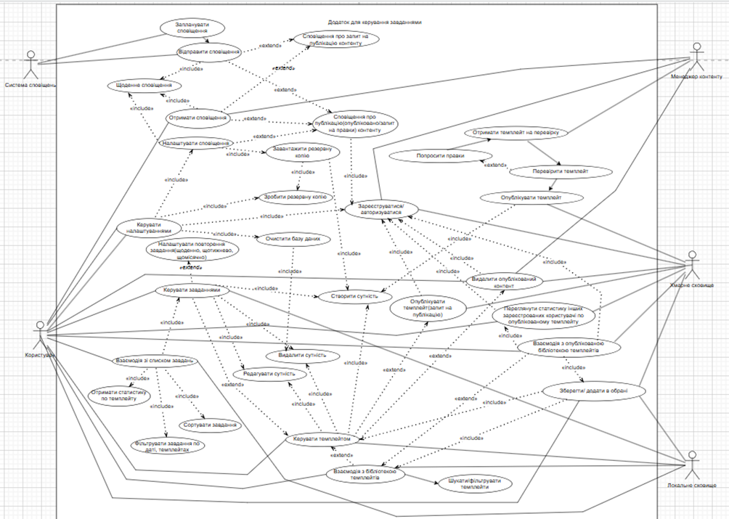
Рис. 1.Діаграма випадків використання мобільного To-Do додатку

Система сповіщень представлена як окремий актор, що здійснює обробку повідомлень як системних, так і користувацьких. Вона відповідає за надсилання запитів на співавторство, повідомлень про прийняття або відхилення шаблонів, а також взаємодіє з користувачем під час оновлення чи публікації контенту. Усі події проходять через цей модуль, що реалізує комунікаційний шар між учасниками.
Хмарне сховище та Локальне сховище відповідають за збереження, резервування та очищення даних. Користувач має змогу створювати резервні копії, завантажувати їх, взаємодіяти з опублікованими шаблонами в хмарі, а також очищати локальні дані або зберігати зміни офлайн. Це забезпечує гнучкість у використанні додатку незалежно від наявності підключення до мережі.
Таким чином, побудована діаграма варіантів використання відображає ключові аспекти архітектури мобільного To-Do додатку. Вона чітко структурує функціональні можливості, визначає обов’язки кожного актора та встановлює межі їхньої взаємодії із системою. Це дозволяє мінімізувати ймовірність помилок на етапі реалізації та спрощує підтримку і масштабування додатку в майбутньому [7].
Наступним етапом є побудова діаграми класів. Вона відображає логічну структуру мобільного To-Do додатка, моделює сутності, з яких складається система, їх атрибути, методи та типи взаємозв’язків. Діаграма класів (рис. 2) наочно демонструє архітектуру програмної частини системи організації особистих завдань користувача, що включає підтримку шаблонів, керування сховищами, взаємодію зі сповіщеннями та створення задач.

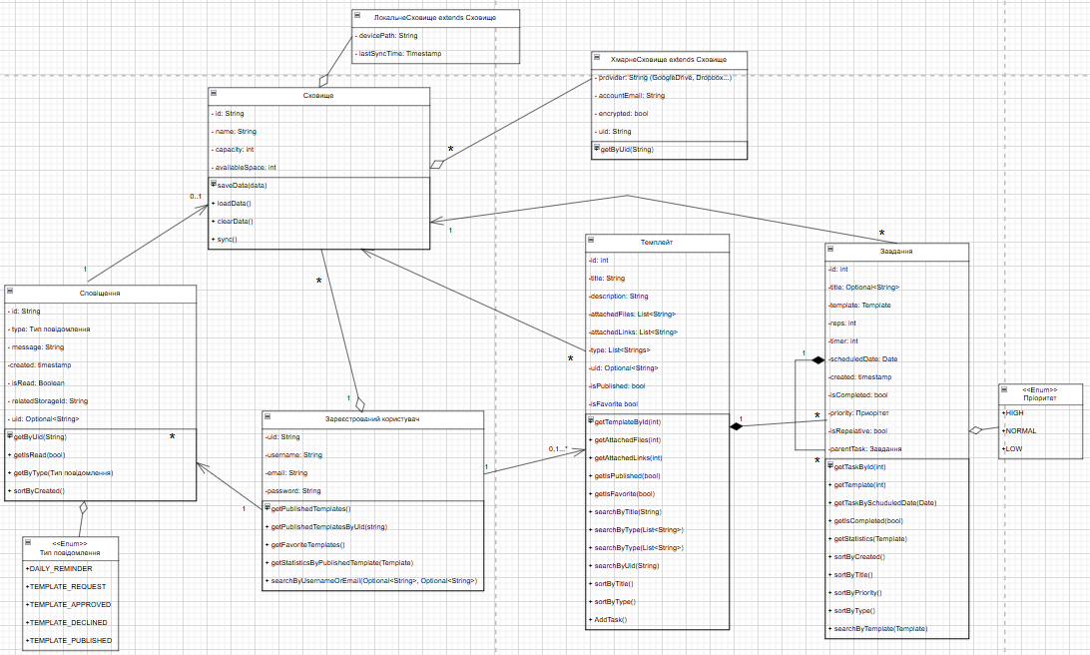
Рис. 2. Діаграма класів

Клас «Зареєстрований користувач» є центральною сутністю, що представляє активного користувача додатку. Він містить поля для зберігання унікального ідентифікатора (uid), логіна, електронної пошти та паролю. Серед основних методівдля отримання опублікованих або збережених шаблонів, улюблених шаблонів та перегляд статистики. Клас пов’язаний асоціативними зв’язками з класами Шаблон, Сховище та Сповіщення, що вказує на здатність користувача створювати шаблони, зберігати їх у сховищах та отримувати повідомлення про важливі події.
Клас «Шаблон» та «Завдання». Шаблон є узагальненою структурою, яка може містити попередньо визначені задачі (тренування), вкладені файли, посилання та додаткові параметри. Шаблон може бути опублікованим, улюбленим та має унікальний тип. Клас має методи пошуку, фільтрації та взаємодії зі сховищами. Його зв’язок з класом Завдання ж є композиційним, що означає повну залежність задач від шаблону. Якщо шаблон видаляється, усі пов’язані з ним задачі також зникають. Завдання мають параметри, такі як пріоритет (enum Пріоритет), кількість повторень (reps), таймер, дату запланованого виконання тощо. Передбачено методи сортування, пошуку за параметрами та отримання статистики виконання.
Клас «Сховище» є абстрактною сутністю, яка реалізує інтерфейс збереження шаблонів і задач. Він містить поля для назви, унікального ідентифікатора, місткості, доступного простору, а також методи saveData(), loadData(), clearData() та sync() для роботи з даними. Від цього класу наслідуються два конкретних підкласи. «ЛокальнеСховище» яке описує файлову систему пристрою. Має атрибути шляху до пристрою та мітку останньої синхронізації. «Хмарне Сховище» в свою чергу підтримує роботу з зовнішніми сервісами (GoogleDrive, Dropbox). Містить параметри безпеки (шифрування), облікові дані та посилання на користувача, що авторизував доступ. Кожен шаблон або задача можуть зберігатись одразу у кількох сховищах, тому зв’язки реалізовано за типом багато-до-багатьох.
Клас «Сповіщення» є об’єктом, який інформує користувача про зміни в системі: нові шаблони, погодження або відхилення менеджером, щоденні нагадування тощо. Тип сповіщення визначається через перерахування Тип повідомлення, до якого входять значення TEMPLATE_REQUEST, TEMPLATE_APPROVED, DAILY_REMINDER. Сповіщення містить повідомлення, мітку часу, статус прочитаності та посилання на об'єкт, до якого воно прив’язане (наприклад, шаблон або сховище). Можна фільтрувати повідомлення за UID користувача, статусом перегляду та типом події.
Діаграма послідовності демонструє покрокову взаємодію між ключовими об’єктами системи у часі під час створення, перевірки та збереження шаблону, а також при відправленні сповіщень. На діаграмі послідовності (рис. 3) змодельовано поведінку системи, починаючи з ініціації створення шаблону користувачем і закінчуючи відправленням нагадування про тренування. Кожна дія представлена у вигляді повідомлень, які передаються між об'єктами: Користувач, Шаблон, Завдання, Менеджер, Сховище, Локальне сховище, Хмарне сховище та Система сповіщень.

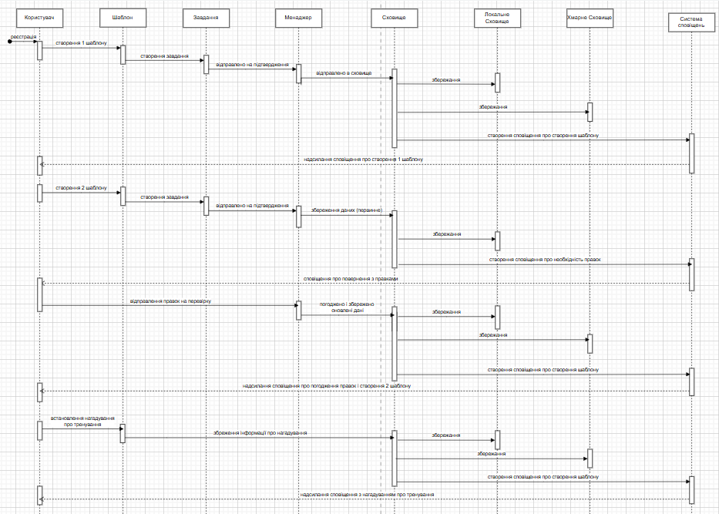
Рис. 3. Діаграма послідовності інформаційної системи

Спочатку користувач реєструється у системі, після чого ініціює створення шаблону. Система створює відповідний об’єкт, який надалі буде зберігати пов’язані завдання. Далі користувач додає завдання до шаблону, після чого шаблон надсилається на перевірку менеджеру. Менеджер виконує перевірку на відповідність вимогам і приймає рішення: або схвалює шаблон, або надсилає зауваження та просить внести правки. У разі схвалення шаблон надсилається до загального сховища, яке здійснює делегування до двох типів реалізацій,тобто локального і хмарного сховищ. Обидва сховища приймають дані та зберігають шаблон. Після цього Система сповіщень формує відповідне повідомлення про успішне створення шаблону та надсилає його користувачу.
У випадку, якщо шаблон потребує доопрацювання, менеджер повертає його з коментарем і цей сценарій на схемі відображає процес створення другого шаблону. Користувач отримує повідомлення із вказівкою на помилки, вносить необхідні зміни та повторно надсилає шаблон на перевірку. Після повторного погодження менеджером шаблон знову передається до сховища, проходить збереження в локальній і хмарній версіях, а користувач отримує оновлене сповіщення про підтвердження другого шаблону. Кожен етап погодження супроводжується перевіркою даних і їх збереженням, що дозволяє уникнути втрати інформації.
Також на схемі відображено процес того як користувач встановлює нагадування для виконання тренування на основі затвердженого шаблону. Інформація про заплановане тренування також зберігається у відповідних сховищах. Після цього Система сповіщень створює повідомлення, яке інформує користувача про заплановане тренування. Таким чином, діаграма демонструє не лише взаємодію між користувачем і додатком, а й відображає участь службових компонентів системи у реалізації логіки збереження, перевірки та повідомлення.
Діаграма діяльності відображає робочі процеси системи мобільного To-Do додатку, демонструючи послідовність дій, логіку їх виконання, умови переходу між кроками, а також точки прийняття рішень. Вона є важливим інструментом моделювання поведінки системи, оскільки дозволяє проаналізувати сценарії виконання функціоналу з урахуванням ролей різних учасників. На діаграмі змодельовано два ключові процеси, а саме публікацію шаблону, що включає перевірку контенту менеджером, збереження у хмарному сховищі та надсилання сповіщень, а також як працює реалізація щоденного нагадування про виконання задач із залученням локального та хмарного сховищ. Важливо було щоб візуалізація охоплювала повну послідовність дій користувача та реакцій системних компонентів. Обидва сценарії розміщено на одній діаграмі діяльності (рис. 4), яка структурована за допомогою вертикальних смуг, кожна з яких представляє окремого учасника: Користувач, Система сповіщень, Менеджер контенту, Локальне сховище та Хмарне сховище.

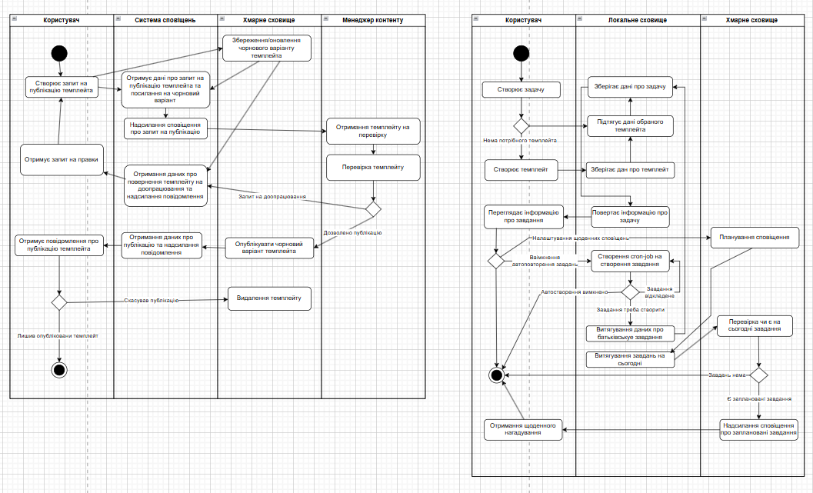
Рис. 4. Діаграма діяльності

В першому випадку процес починається з ініціації запиту на публікацію шаблону користувачем. Створений шаблон надсилається на перевірку менеджеру контенту, який виконує попередній аналіз. Паралельно з цим система здійснює збереження чорнового варіанта шаблону у хмарному сховищі. Після перевірки менеджер приймає рішення: дозволити публікацію або повернути шаблон на доопрацювання.
У разі, якщо шаблон потребує змін, менеджер надсилає відповідні правки, які передаються системою сповіщень користувачу. Якщо шаблон відповідає критеріям, система публікує його, оновлює інформацію в хмарному сховищі, а користувач отримує повідомлення про успішну публікацію. Після цього система виконує перевірку, чи є шаблон єдиним або одним із багатьох опублікованих, і завершення процесу оформлюється як кінцева дія. Передбачена можливість видалення шаблону з хмарного сховища у разі відмови від публікації.
У другому сценарії змодельовано процес створення завдання та ініціалізацію щоденного нагадування. Користувач створює нове завдання, яке передається до локального сховища для збереження. Якщо для завдання потрібен шаблон, система ініціює його створення та зберігає пов’язану інформацію. Далі користувач переглядає або оновлює інформацію про завдання, після чого може активувати налаштування щоденних нагадувань.
На етапі налаштування система формує cron-запит для автоматизованого виконання, перевіряє наявність актуальних задач та даних у хмарному сховищі. Якщо на певну дату завдань немає, система завершить виконання без надсилання сповіщення. Якщо ж завдання є тоді інформація витягується з хмарного сховища, проходить перевірку, і на її основі формується щоденне нагадування, яке доставляється користувачу через систему сповіщень.
Обидві діаграми діяльності наочно демонструють логіку взаємодії між користувачем, внутрішніми компонентами та зовнішніми сховищами. Перший сценарій ілюструє узгодження контенту та погодження шаблонів, що є основою роботи з публікаціями. Другий охоплює регулярну перевірку завдань і автоматизоване інформування, що підвищує зручність і практичність використання мобільного застосунку. Така деталізація забезпечує формалізоване уявлення про поведінку системи, підвищує якість реалізації та оптимізує процес підтримки додатку.
Висновки. У результаті роботи обґрунтовано доцільність використання уніфікованої мови моделювання (UML) для формалізації функціональних і структурних характеристик мобільного To-Do додатку. Побудова UML-діаграм – зокрема варіантів використання, класів, послідовності та діяльності – забезпечила цілісне відображення архітектури системи, її логіки, взаємодії компонентів і користувацьких сценаріїв. Такий підхід дозволив не лише систематизувати вимоги до програмного продукту, але й створити узгоджену модель, що може слугувати основою для подальшої реалізації та тестування застосунку.
Формалізоване моделювання продемонструвало здатність UML забезпечувати високий рівень узгодженості між структурними та поведінковими аспектами системи, мінімізуючи ризики проєктних помилок на ранніх етапах розробки. Запропонована модель To-Do додатку є гнучкою, масштабованою і може бути безпосередньо адаптована до різних архітектур мобільних систем, зокрема тих, що підтримують локальне та хмарне зберігання даних, систему сповіщень та рольову взаємодію користувачів.
Наукова новизна роботи полягає у використанні UML-моделювання як інструменту формалізації функціональних залежностей і сценаріїв взаємодії у мобільних To-Do системах. Побудовані моделі дозволяють здійснити попередню оцінку архітектурних рішень, оптимізувати логіку виконання завдань і створюють основу для подальшої автоматизації процесів розробки.
Перспективи подальших досліджень доцільно спрямувати на інтеграцію створених UML-моделей у Model-Driven Development (MDD)-середовища, що дасть змогу автоматизувати генерацію коду, а також на застосування підходів Model-Based Testing (MBT) для побудови тестових сценаріїв на основі діаграм поведінки. Додатково доцільно дослідити можливості виконуваних UML-моделей (Executable UML) для ранньої верифікації поведінки системи та оцінки коректності архітектурних рішень у процесі розробки мобільних додатків. Реалізація цих напрямів сприятиме підвищенню якості, надійності та ефективності створення програмних продуктів нового покоління.

Список бібліографічного опису
1. M. Shamsujjoha, J. Grundy, L. Li, H. Khalajzadeh, Q. Lu, Developing Mobile Applications Via Model Driven Development: A Systematic Literature Review, Information and Software Technology, Vol. 140, 2021, Art. 106693. DOI:10.1016/j.infsof.2021.106693.
2. S. Fischer, R. Ramler, W.K. GuezAssuncao, A. Egyed, C. Gradl, S. Auberger, Model-based Testing for a Family of Mobile Applications: Industrial Experiences, Proceedings of the 27th ACM International Systems and Software Product Line Conference (SPLC'23), pp. 242–253, 2023. https://doi.org/10.1145/3579027.3608996
3. L. Alwakeel, K. Lano, H. Alfraihi, AppCraft: Model-Driven Development Framework for Mobile Applications, IEEE Access / KCL Pure record, 2025 (MDD framework for cross-platform mobile apps — AppCraft). DOI: 10.1109/ACCESS.2025.3536321
4. F. Siewe, G. M. Ngounou, On the Execution and Runtime Verification of UML Activity Diagrams, Software (MDPI), Vol. 4, No. 1, 2025, Art. 4. https://doi.org/10.3390/software4010004.
5. H. Koç, A. M. Erdoğan, Y. Barjakly, S. Peker, UML Diagrams in Software Engineering Research: A Systematic Literature Review, Proceedings (MDPI) 2021, 74, 13. DOI:10.3390/proceedings2021074013.
6.D. K. Kim, Development of Mobile Cloud Applications using UML, International Journal of Electrical and Computer Engineering (IJECE), Vol. 8, No. 1, 2018.http://doi.org/10.11591/ijece.v8i1.pp596-604
7. Samchuk, L., & Povstiana, Y. UML diagrams of the management system of maintenance stations. Informatyka, Automatyka, Pomiary W Gospodarce I Ochronie Środowiska, 14(4), 2024, 141–145. https://doi.org/10.35784/iapgos.6320.

References
1. M. Shamsujjoha, J. Grundy, L. Li, H. Khalajzadeh, Q. Lu, Developing Mobile Applications Via Model Driven Development: A Systematic Literature Review, Information and Software Technology, Vol. 140, 2021, Art. 106693. DOI:10.1016/j.infsof.2021.106693.
2. S. Fischer, R. Ramler, W.K. GuezAssuncao, A. Egyed, C. Gradl, S. Auberger, Model-based Testing for a Family of Mobile Applications: Industrial Experiences, Proceedings of the 27th ACM International Systems and Software Product Line Conference (SPLC'23), pp. 242–253, 2023. https://doi.org/10.1145/3579027.3608996
3. L. Alwakeel, K. Lano, H. Alfraihi, AppCraft: Model-Driven Development Framework for Mobile Applications, IEEE Access / KCL Pure record, 2025 (MDD framework for cross-platform mobile apps — AppCraft). DOI: 10.1109/ACCESS.2025.3536321
4. F. Siewe, G. M. Ngounou, On the Execution and Runtime Verification of UML Activity Diagrams, Software (MDPI), Vol. 4, No. 1, 2025, Art. 4. https://doi.org/10.3390/software4010004.
5. H. Koç, A. M. Erdoğan, Y. Barjakly, S. Peker, UML Diagrams in Software Engineering Research: A Systematic Literature Review, Proceedings (MDPI) 2021, 74, 13. DOI:10.3390/proceedings2021074013.
6.D. K. Kim, Development of Mobile Cloud Applications using UML, International Journal of Electrical and Computer Engineering (IJECE), Vol. 8, No. 1, 2018.http://doi.org/10.11591/ijece.v8i1.pp596-604
7. Samchuk, L., & Povstiana, Y. UML diagrams of the management system of maintenance stations. Informatyka, Automatyka, Pomiary W Gospodarce I Ochronie Środowiska, 14(4), 2024, 141–145. https://doi.org/10.35784/iapgos.6320.

